顾名思义，迭代器模式就是顺序访问聚集中的对象，一般来说，集合中非常常见，如果对集合类比较熟悉的话，理解本模式会十分轻松。这句话包含两层意思：一是需要遍历的对象，即聚集对象，二是迭代器对象，用于对聚集对象进行遍历访问。我们看下关系图：

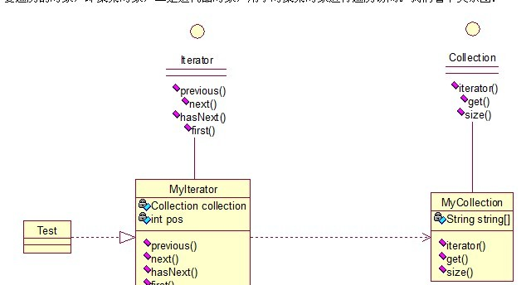

这个思路和我们常用的一模一样，MyCollection中定义了集合的一些操作，MyIterator中定义了一系列迭代操作，且持有Collection实例，我们来看看实现代码：